Escuela sabática de menores: Una fiesta inolvidable
Esta lección está basada en Lucas 7:36-47; “El Deseado de todas las gentes”, cap. 62.
- El anfitrión.
  - Simón de Betania era considerado discípulo de Jesús. Era uno de los pocos fariseos que se habían unido abiertamente a los seguidores de Jesús. Sin embargo, su carácter no había sido transformado; sus principios no habían cambiado.
- Los invitados.
  - Los invitados a esta fiesta fueron:
    - Muchos judíos y fariseos amigos de Simón.
    - Lázaro y sus hermanas.
    - Jesús y sus discípulos.
  - Simón, el anfitrión, tenía a un lado a Jesús y al otro lado a Lázaro. Simón quería que sus amigos conociesen a Jesús, a quien él consideraba el Mesías, y a Lázaro, al cual Jesús había resucitado de los muertos.
  - Marta servía y María observaba y escuchaba todo lo que Jesús decía.
- Lecciones de amor
  - De Jesús a Simón. →
    - Jesús mostró amor y compasión a Simón sanándolo de la lepra (una enfermedad mortal).
  - De Jesús a María. →
    - Jesús había perdonado en diversas ocasiones los pecados de María, de la cual había llegado a expulsar siete demonios.
  - De Simón a Jesús. ←
    - Simón deseaba manifestar su gratitud hacia Jesús por haberle sanado. Por ello, le ofreció un gran banquete a Él y a sus discípulos.
  - De María a Jesús. ←
    - María estaba agradecida a Jesús por haberle perdonado y haber resucitado a su hermano Lázaro.
    - Había oído a Jesús decir que iba a morir pronto, y María quería mostrarle su amor antes de que esto sucediera. En la fiesta escuchó que Jesús estaba a punto de ser coronado rey. Su tristeza se convirtió en gozo y quiso ser la primera en honrar a su Señor.
    - En un momento de la fiesta, se acercó a donde estaba Jesús, quebró un frasco de alabastro muy caro de perfume de nardo, lo derramó sobre la cabeza y los pies de Jesús y, llorando, le humedecía los pies con sus lágrimas y se los secaba con su larga cabellera.
  - De Jesús a Simón y a María. → →
    - Cuando el olor del perfume inundó toda la sala, Simón comenzó a pensar mal de Jesús y de María. Entonces, Jesús le contó una parábola:
Un hombre debía 15.000 € a un prestamista, otro le debía 1.500 €. El prestamista perdonó a ambos su deuda.
- Entonces, le preguntó a Simón: ¿Cuál de los dos deudores le amaría más? Simón le contestó que aquel a quien le había perdonado más.
    - Jesús quería mostrarle, sin censurarle abiertamente, que los dos tenían una deuda de gratitud que nunca podrían pagar. Pero que Simón se sentía más justo que María, y Jesús deseaba que viese cuán grande era realmente su culpa. Deseaba mostrarle que su pecado superaba al de María en la medida en que la deuda de 15.000 € excedía a la de 1.500 €.
    - Finalmente, Simón comprendió la lección y aprendió que tenía que amar a Jesús como respuesta al perdón que le daba cada día, y que tenía que amar a los demás, incluida a María, tal como Jesús amaba a todos.
    - Jesús defendió públicamente a María. Se dirigió a ella agradeciéndole por haberle ungido y asegurándole que su acto de gratitud sería recordado siempre. También le aseguró que sus muchos pecados eran perdonados, que por su fe había sido salvada. María se fue de allí tranquila, con su corazón lleno de paz.
Resumen: El abundante amor de Dios nos motiva a amar a los demás.
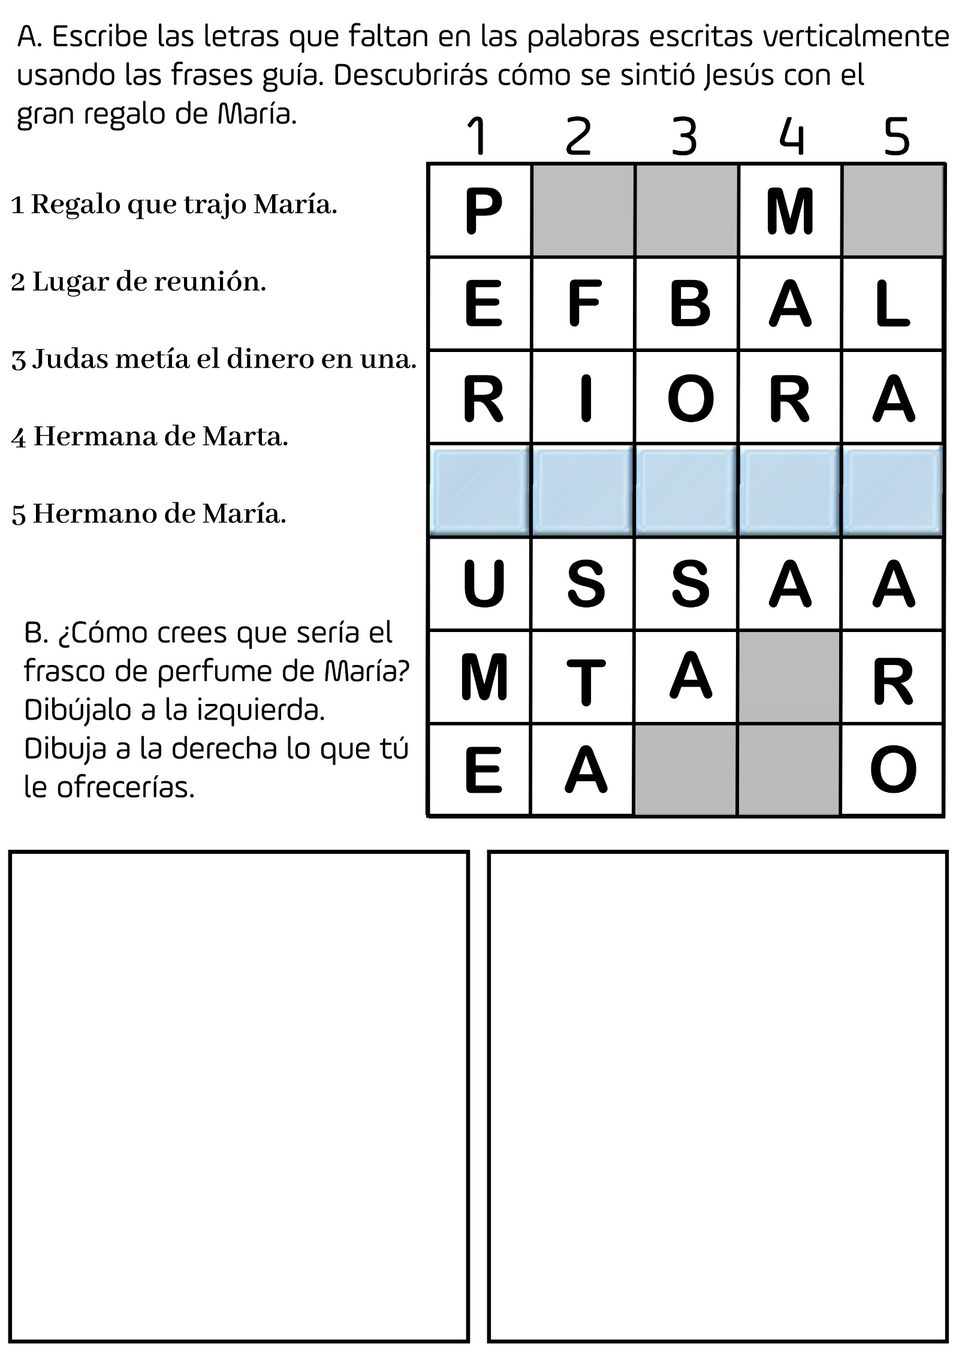

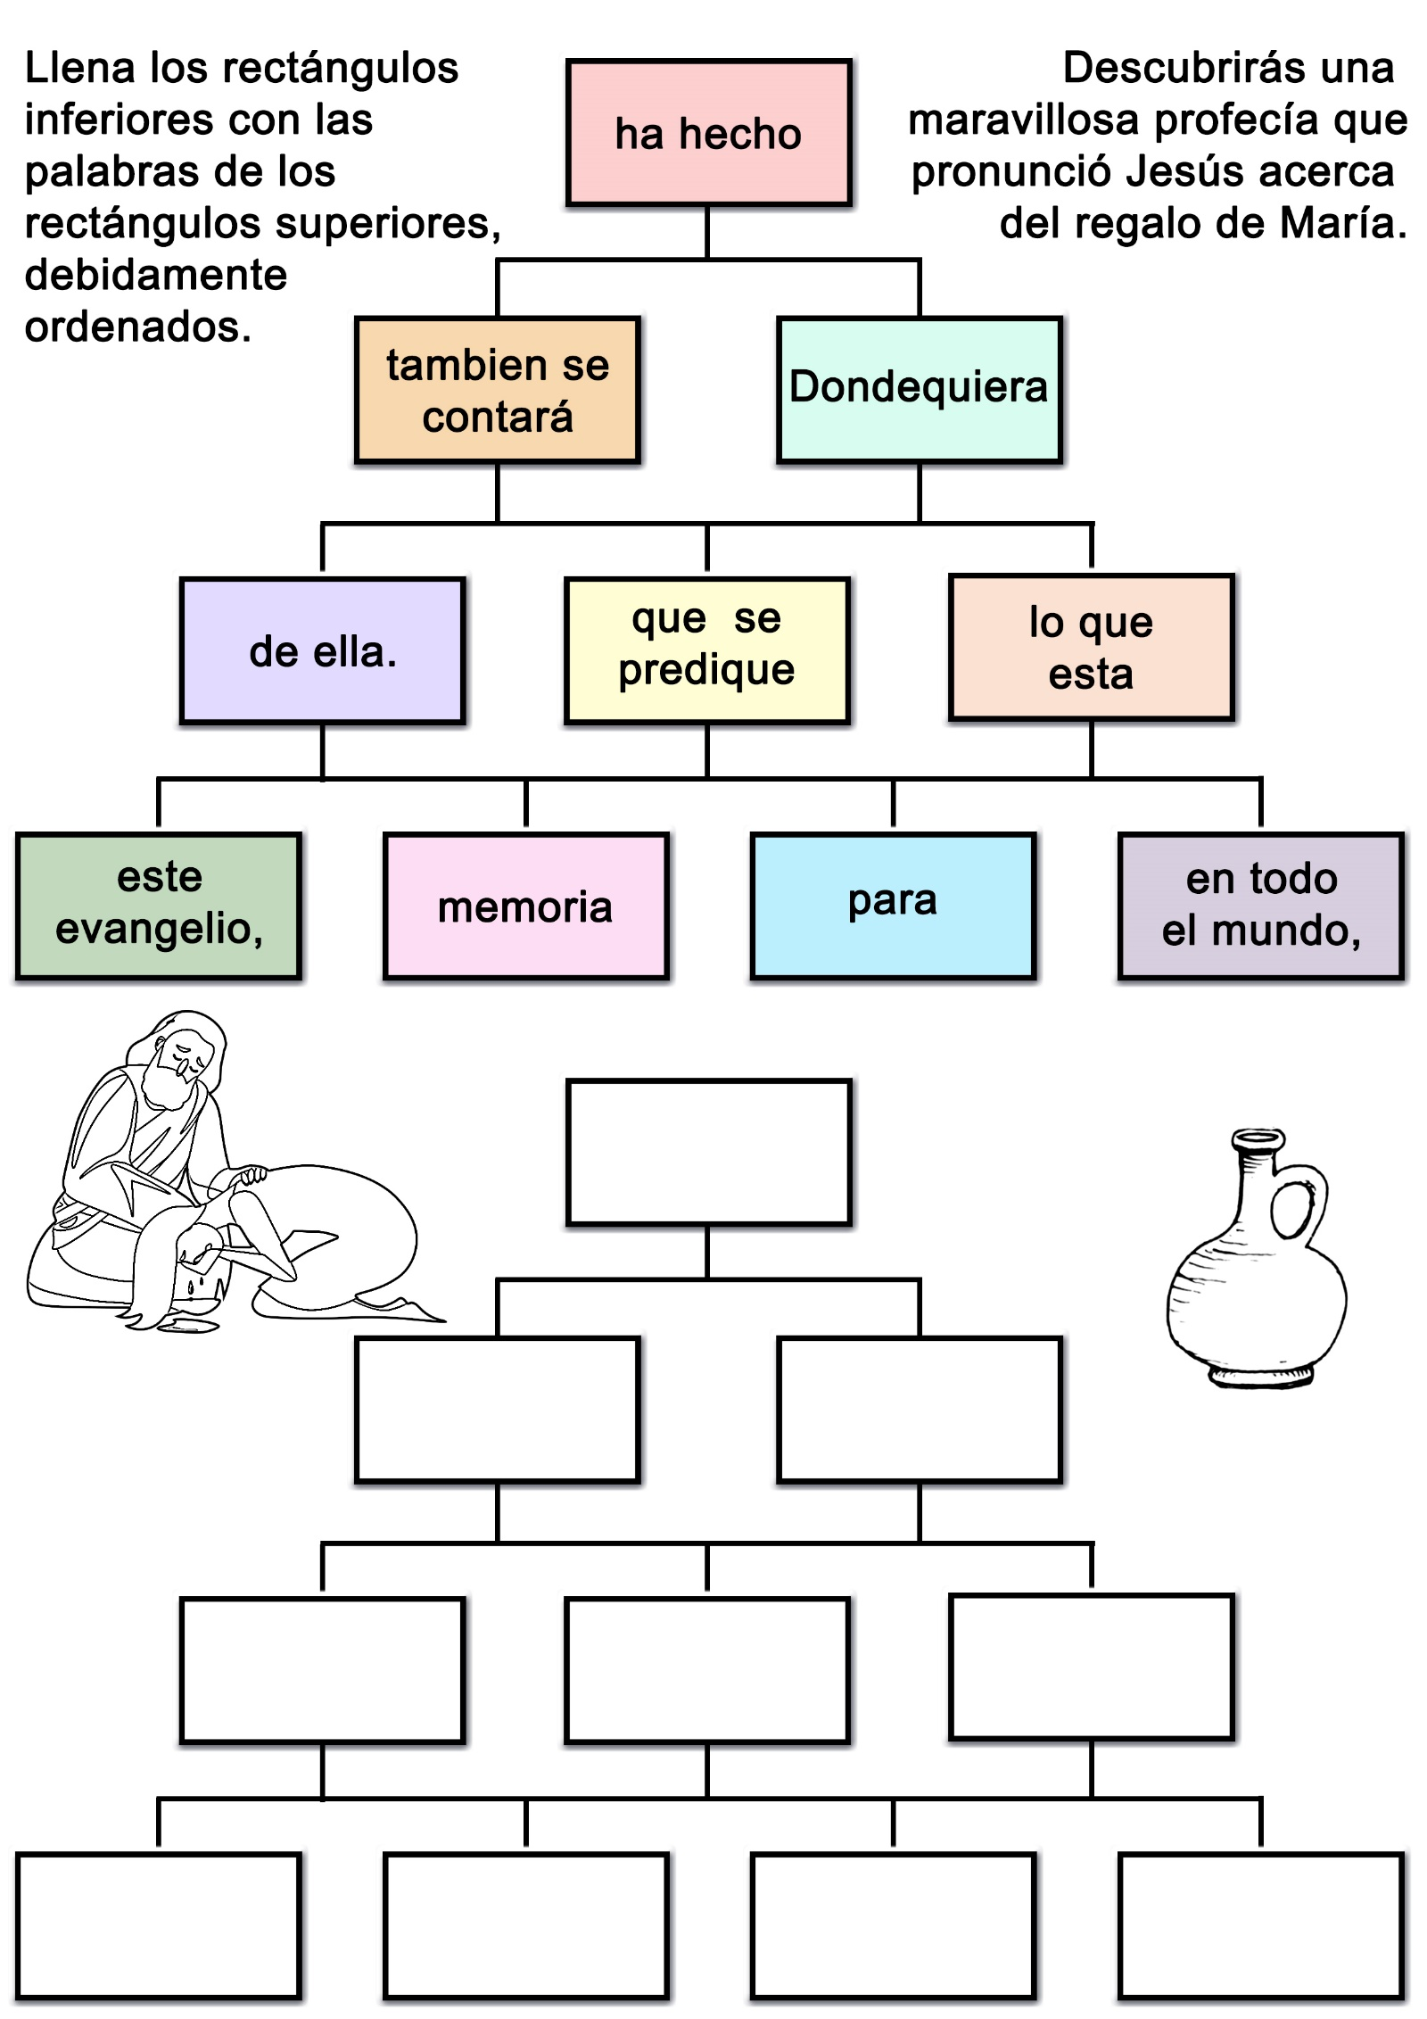

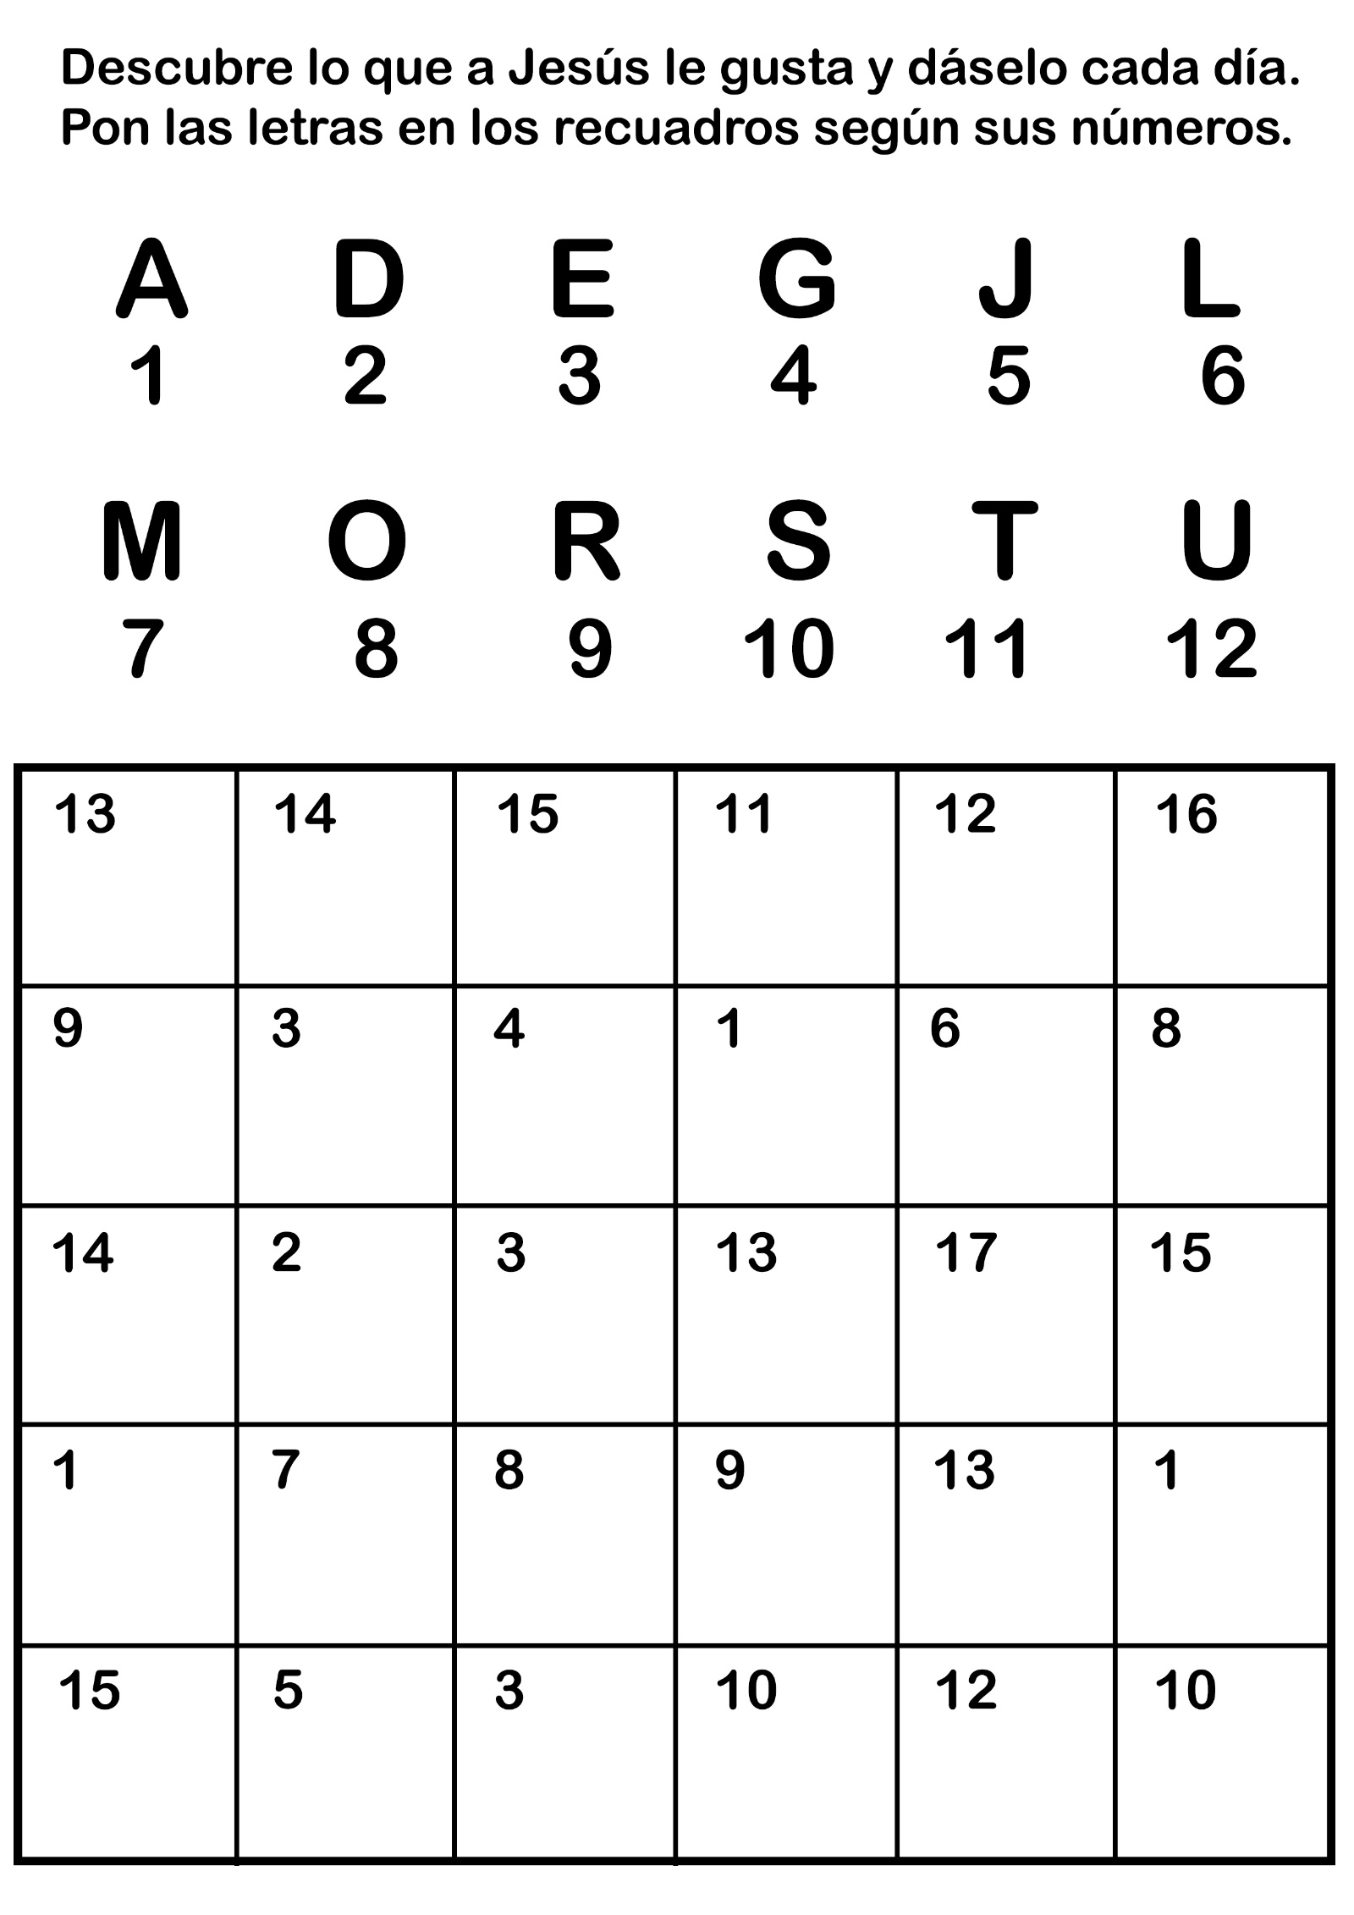
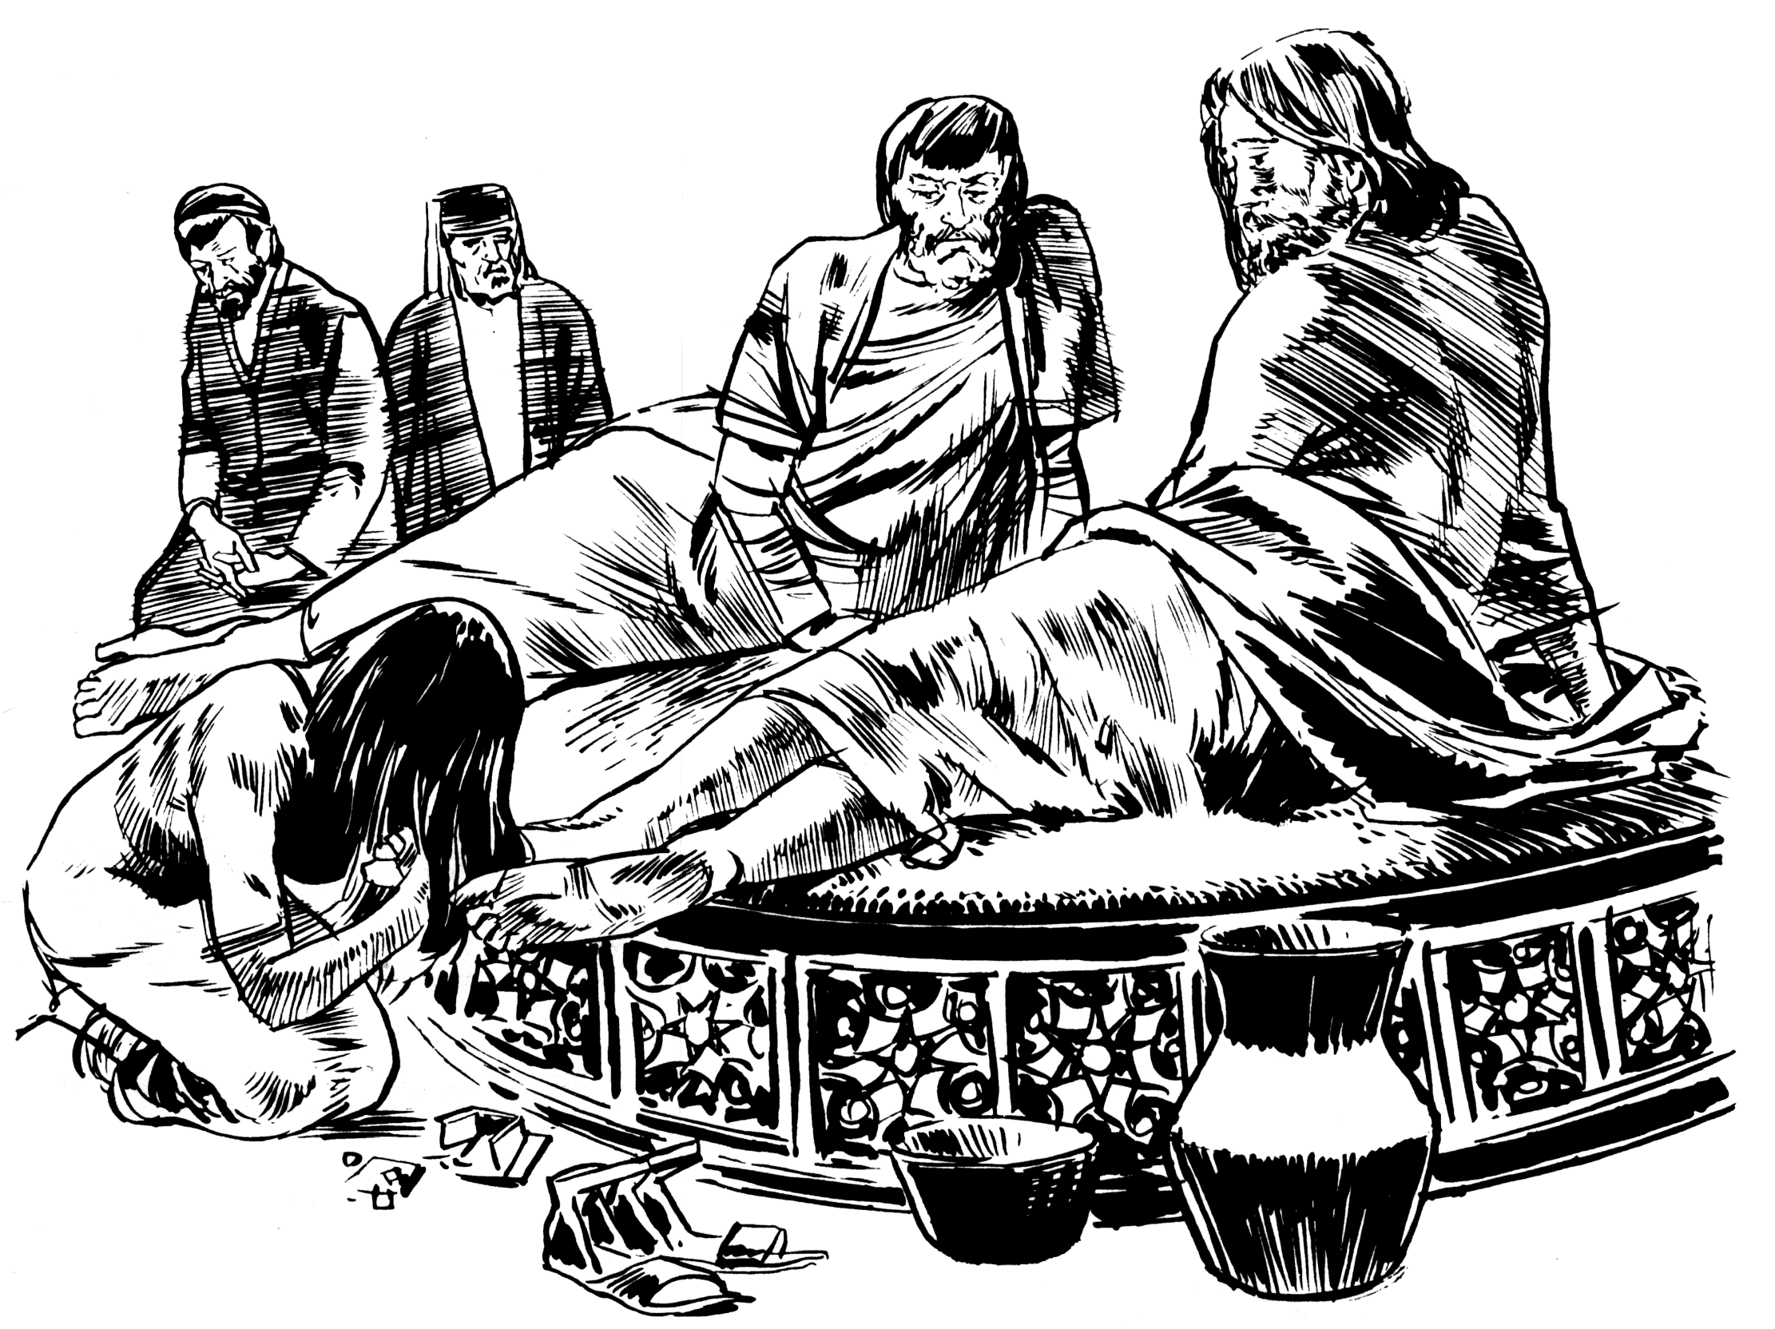

AMOR PARA TODOS
Por Judith Kinter
Enrique podía escuchar el viento que soplaba afuera y estaba contento de poder estar en la casa abrigada y cómoda.
Estaba acariciando su cachorrito, que se quedaba dormido, y mirando cómo la mamá pelaba manzanas para hacer puré.
La mamá trataba de pelarlas lo más fino posible. La cáscara se iba enrollando a medida que el cuchillo daba vueltas y vueltas alrededor de la manzana roja. Su hermana Sandra estaba al lado de la mamá y se entretenía tomando las cáscaras en su mano antes de que éstas llegaran a la fuente.
Yo también quiero hacer eso —dijo Enrique acercándose a la madre. —La siguiente es mía, ¿no es cierto mamá?
—Hay suficiente para los dos — respondió ésta—, y de sobra.
Y al decirlo sonrió a Enrique.
Su sonrisa lo hizo sentir muy bien, y al levantar la vista para sonreírle a su vez, vio que ahora la mamá le sonreía a Sandra.
¿Será que mamá quiere más a Sandra porque ella le ayuda más?, pensó Enrique.
En eso una de las cáscaras cayó al suelo, y el gato corrió a tomarla, ¿Qué es lo que quieres? —rio Enrique, quitándole la cáscara—. Tú quieres jugar, ¿no es cierto? Ven aquí, yo jugaré contigo.
Enrique le buscó un juguete especial, un hilo largo con un ovillo de lana en la punta.
Tomándolo por la punta corría alrededor de la pieza, y el gato lo seguía.
De pronto apareció el cachorro. Se había despertado y él también quería jugar. Pero el gato arqueó el lomo y le dio un zarpazo.
El cachorro ladró y le dio un manotón al gato.
Vamos —dijo Enrique sentándose entre los dos y acariciando a cada uno con una mano—. No se aflijan. Todos podemos jugar juntos. Yo quiero a los dos igual.
Después de un rato tanto el gato como el cachorro se durmieron y Enrique volvió a la cocina. Sandra estaba ayudando a la mamá a poner las manzanas en una gran olla verde.
—Yo quiero hacer eso —dijo Enrique tratando de alcanzar la olla.
—No me empujes —protestó Sandra disgustada.
—Hay suficiente lugar para los dos y también suficientes manzanas —observó la mamá. De modo que Enrique y Sandra se turnaron para poner las manzanas hasta que llenaron la olla.
Cuando las manzanas comenzaron a hervir sobre la estufa, Enrique miró a su madre.
—¿A quién quieres más, mamá, a Sandra o a mí? —y se quedó esperando ansiosamente para oír la respuesta. Sandra oyó lo que Enrique había preguntado y se acercó para oír lo que su madre diría. ¿A quién querría más?
Enrique se sorprendió por lo que su madre hizo entonces. Sonrió, se sentó, y con un brazo rodeó a Enrique y con el otro a Sandra.
—Enrique —dijo ella—, yo te vi jugando con el gatito y el cachorro. ¿A cuál de los dos quieres más?
—Oh, un gato y un perro son diferentes —respondió Enrique—. El gato es blanco y suave y tiene ojos azules. El cachorro es negro y tiene una linda nariz. Yo no quiero más a uno que a otro.
—Bueno—dijo la mamá—, Sandra es una niña con cabello largo y ojos castaños.
Tú eres un muchachito de pelo corto, castaño claro y ojos azules. Pero los dos son mis hijos y los amo igual. Tengo suficiente amor para los dos, y todavía sobra.
Tanto Enrique como Sandra se sintieron muy felices al escuchar eso.
—Y—añadió la mamá—. el amor de Dios es también como eso. Alcanza para cada persona, y todavía sobra.
—Como las manzanas —rio otra vez Enrique—. Hay suficientes y todavía sobran.
“AMA A TU PRÓJIMO”
Por Ricardo Parker
Patricia y su amiga Margarita estaban mirando el rosal de la esquina del patio de adelante de la casa de Patricia.
—¡Mira! —dijo Patricia—. ¿Ves ese pimpollo? Mamá dice que mañana va a estar completamente abierto.
—¡Es hermoso!
—¿Sabes lo que haré con esas rosas? —preguntó Patricia, e inclinándose susurró al oído de su amiga algo que la hizo sonreír. Pero en eso las dos niñas oyeron una voz enojada que gritaba: "¡Sal de aquí!" Patricia se dio vuelta rápidamente y vio que la Sra. Martínez corría con la escoba a su gato. Vio que éste cruzaba la calle como un rayo y desaparecía debajo de un porche.
—Ese es Tunco —dijo Patricia en voz alta—. No estaba haciendo nada malo. Yo creo que la Sra. Martínez es la persona más antipática del mundo.
—¿Te olvidaste del versículo de memoria que aprendimos en la escuela bíblica de vacaciones esta mañana? — preguntó Margarita.
Patricia se quedó mirando a su amiga durante un momento. Recordaba que el versículo se encontraba en Mateo 19:19: "Amarás a tu prójimo como a ti mismo".
—¿Cómo puedo amar a alguien que es tan malo con Tunco? —quiso saber Patricia.
—Pídele a Dios que te ayude — respondió Margarita.
Esa noche, antes de ir a la cama, Patricia le pidió al Señor que le ayudara a encontrar una forma de amar a la Señora Martínez. "No será fácil amar a alguien que es malo con Tunco —pensó Patricia— Pero trataré de hacerlo porque yo sé que Jesús quiere que así lo haga".
A la mañana siguiente Patricia estaba muy excitada cuando bajó las escaleras para ir a la cocina.
—¡Hola, mamá! ¡Hola, papá! —saludó, dirigiéndose a la puerta.
—No salgas, querida—le advirtió la mamá—. El desayuno está casi listo.
—Sólo voy a echarle una mirada a mi rosa —explicó.
Antes de que Patricia saliera, el papá le dijo:
—Mira esto. La foto de la Sra. Martínez está en el periódico.
Patricia se detuvo y se volvió para ver.
—¿Por qué tiene que estar la foto de la Sra. Martínez en el periódico?
—Hoy cumple 95 años —dijo el papá—. Es la persona que tiene más años en todo este pueblo. ¿No dirías que eso la hace famosa?
"No para mí —pensó Patricia. Y afuera la recibió Tunco. Ella lo levantó y lo acarició—. Te daré de comer en un minuto, Tunco —dijo—. Pero primero vayamos a ver la rosa".
Al verla Patricia sonrió. El pimpollo se había abierto en una hermosa rosa roja.
Las gotitas de rocío brillaban como perlas sobre los pétalos. "Es la rosa más hermosa que jamás haya visto", dijo Patricia como si le estuviera hablando a Tunco.
Al mirar al otro lado de la calle, Patricia vio que la Sra. Martínez estaba buscando el periódico entre los arbustos. De pronto se le ocurrió una idea. Después del desayuno, se dirigió directamente a la puerta de la Sra. Martínez y llamó. Cuando la señora abrió la puerta, Patricia, que mantenía una mano detrás de la espalda, le presentó a la señora una hermosa rosa roja.
— Feliz cumpleaños, Sra. Martínez, —dijo alegremente.
—¡Para... para mí! —tartamudeó mientras las lágrimas le brotaban de los ojos y le corrían por las mejillas.
—Sí —replicó Patricia.
Eso no era lo que ella había planeado hacer con esa rosa, pero hizo algo que le dio felicidad a una vecina. Y al hacerlo, Patricia se dio cuenta de que la Sra. Martínez no era tan mala, al fin y al cabo.
Jesús le estaba ayudando a amar a su prójimo.

EL SACRIFICIO DE EMITA
Por A. S. M.
Guillermito se dio vuelta en la cama.
¡Qué lindo sueño! Alrededor suyo, por todos lados, había pilas y rimeros de regalos, todo lo que él más deseaba. Sus medias y la funda de la almohada estaban llenas, y en los barrotes de su camita estaban atados muchos juguetes preciosos. Había trenes y pelotas y automóviles y perros sobre ruedas, aeroplanos y...
Guillermito estiró su mano para tocar esa pelota roja tan bonita, pero ésta se desvaneció. Se despertó con un gemido y encontró que su camita estaba tan sin adornos y sencilla como siempre.
Mientras bajaba corriendo las escaleras para desayunar, exclamó:
— ¡Oh, mamá, tuve un sueño muy lindo! Me parecía que era la mañana de Navidad y que alguien me había traído centenares de regalos.
—Ese es un lindo sueño, pero temo que no se cumplirá en realidad este año—dijo la mamá.
—¿Por qué? ¿No crees que va a ser cierto?
—No, querido, esta vez no. Mucho temo que tus medias quedarán vacías.
— ¡Qué pena! —suspiró Guillermito.
—Tú comprendes, papá está sin trabajo desde hace mucho tiempo y casi se han terminado sus ahorros; no debemos pensar en... —pero no pudo terminar la frase; había lágrimas en sus ojos, y se dirigió a la cocina.
A decir la verdad, también se humedecieron los ojuelos de Guillermito, pero se dijo, mientras se sentaba para desayunar:
—De todos modos, voy a pedir a Jesús que me mande algo.
En ese momento la mamá tuvo que salir de la habitación y habría sido fácil verla enjugar sus lágrimas en el corredor.
Era un espléndido día de sol. El Sr. Juan Villanueva iba en su automóvil por las calles de la capital. En el asiento trasero se encontraban su esposa y su hijita Ema. Habían ido de compras y el vehículo estaba lleno de las lindas cosas que habían comprado para celebrar la Pascua. De pronto, el Sr. Villanueva, hablando a su esposa por encima del hombro, le dijo:
—¿Sabes? no me siento completamente feliz con todo esto.
— ¡No estás contento! ¡Pero Juan! Debieras sentirte feliz hoy. El comprar regalos para Navidad es lo más agradable del año—exclamó la señora.
—Lo sé; pero, a pesar de todo, no hago sino pensar en los millares de pobres que no tienen trabajo y para los cuales la Navidad será nula este año. No me parece que sea justo que tengamos todas estas cosas, mientras...
—Sí, comprendo; pero no podemos socorrer a todos, y no ganamos nada con afligirnos—le interrumpió su esposa.
—Quizá no podamos hacerlo, pero si pudiéramos ayudar solamente a algunos, aunque no fuera más que a uno o dos, creo que nos sentiríamos más dichosos. A lo menos, yo lo sería.
—¿Te has acordado de alguien en particular?
—Sí, ahí tienes al pobre Rodríguez, a quién tuve que despedir de su empleo hace algún tiempo. Es un buen hombre; da gusto ver a su familia; pero sus ahorros se han terminado y tuvo que vender su casa. No van a pasar muy bien la Navidad, te lo aseguro.
—No—dijo la Sra. de Villanueva en voz más baja. — Y supongo que Guillermito tampoco va a tener regalos, puesto que la situación de su familia es tan mala.
Hubo una pausa, el único ruido que se oía era el que producía el automóvil al deslizarse velozmente sobre el adoquinado. Después de un momento, preguntó Emita:
—Papa, ese niñito del que Vds. hablan, ¿no va a tener regalos esta Navidad?
—Temo que no, querida.
— ¡Pobrecito!
Hubo otra pausa.
—Óyeme, papá—intervino la niñita otra vez.
—¿Qué quieres, hijita?
—Quiero que le des a ese niñito algunos de los regalos que iban a ser para mí.
—Emita, tesoro, ¿quieres que lo haga?
— ¡Claro que sí!
—¿Estás lista para darle algunos de los tuyos?
—Sí, papá; me gustaría muchísimo darle algunos de mis juguetes a ese niñito que no tiene ninguno.
—Así será—dijo el papá, mientras miraba cuidadosamente el camino por donde iban, y agregó para sí: —Ella siempre nos está enseñando lo que tenemos que hacer.

